Летовальцева Юлия Игоревна, учитель начальных классов МОУ «СОШ № 6» г. Новодвинска
Конспект урока по окружающему миру (Урок соответствует авторской программе УМК «Школа России», под редакцией Плешакова А.А.)
2 класс
Тема: «В гости к зиме»
Тип урока: урок открытия новых знаний.
Цель: сформировать представления об Арктике, познакомить с географическим положением, климатическими условиями Арктики.
Для достижения данной цели были поставлены следующие задачи:
1) Дать представление детям о географическом положения и климатических условиях Арктики
2) Развивать познавательный интерес к окружающему миру путём привлечения занимательного материала.
Согласно требованиям ФГОС НОО на уроке формировались такие предметные умения:
ученик научиться:
Распознавать и находить на карте северную полярную область – Арктику
ученик получит возможность научиться:
- выбирать языковые средства в соответствии с целями и условиями общения для эффективного решения коммуникативной задачи;
- участвовать в диалоге, учитывать разные мнения и стремиться к координации различных позиций в сотрудничестве
Метапредметные:
Познавательные УУД:
- самостоятельно выделяют и формулируют познавательные цели;
- осуществление поиска существенной информации (из материалов рабочей карты, из рассказа учителя, по воспроизведению в памяти).
Регулятивные УУД:
- выбирать действия в соответствии с поставленной задачей и условиями её реализации;
- использовать речь для регуляции своего действия.
Коммуникативные УУД:
- договариваться о распределении функций и ролей в совместной деятельности, координировать и принимать различные позиции во взаимодействии.
Личностные УУД:
- проявляет учебно-познавательный интерес к новому учебному материалу
- понимает причины успеха в учебной деятельности
Основные формы работы на уроке: фронтальный опрос, групповая работа.
Использование современных образовательных технологий - проблемно-диалогической технологии, ИКТ, технология здоровьесбережения, технология продуктивного чтения, экспериментирование.

Технологическая карта урока
Этап | Задача | УУД
Этап мотивации (самоопределения ) к деятельности | Выработать на личностно значимом уровне внутренней готовности выполнения нормативных требований учебной деятельности. | личностные  регулятивные  коммуникативные
Этап актуализации знаний и фиксации затруднений | Выявить уровень знаний. Определить типичные недостатки. | коммуникативные  познавательные
Этап постановки учебной задачи | Активизировать знания обучающихся. Создание проблемной ситуации. | регулятивные  целеполагание  общеучебные  логические
Этап построения проекта выхода из затруднения | Организовать обучающихся по исследованию проблемной ситуации. | регулятивные  познавательные  коммуникативные
Этап первичного закрепления | Установить осознанность ситуации. | регулятивные  познавательные  коммуникативные
Этап самостоятельной работы с самопроверкой по эталону | Организовать деятельность по применению новых знаний | регулятивные
Рефлексия деятельности | Организовать рефлексию | личностные

Весь класс делится на 5 групп. У каждой группы на столе: глобус, карта Природных зон России (Приложение 1), рабочая карта урока (Приложение 2), рабочий лист для групп (Приложение 3), набор для проведения опытов (тарелка, железная кружка, ложка, соль, термометр, стакан с водой)

Ход внеурочного занятия
Ход занятия | Деятельность учителя | Деятельность обучающегося
Этап мотивации (самоопределения ) к деятельности | Со звонком вхожу в класс с лыжами (охотничьи) в руках, в шапке ушанке, валенках.  Ребята, здравствуйте, я собралась в путешествие.  Вы хотите со мной отправиться в путешествие?  Для чего люди путешествуют?  А ещё они могут узнать много нового и … интересного.  Смотрите, что я хочу увидеть в нашем путешествии?  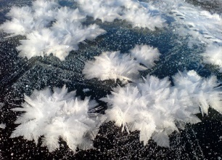  А Вы знаете, что это?  Презентация https://disk.yandex.ru/d/WjbuX_vVrqSSHw  Показываю фото слайд 1  Давайте попытаемся узнать вместе! | Ребята разделены на 5 групп  Включаются в деятельность  Да  Высказывают свои предположения  Озвучивают свои ответы
Этап актуализации знаний и фиксация затруднений | Ребята, смотрите куда мы попали?  Включаю презентацию – слайд 2 – 6 (СЛАЙДЫ ПЕРЕКЛЮЧАЮТСЯ САМИ, ИДЁТ ОЗВУЧКА)  Ребята, что Вы сейчас увидели? Что услышали?  Метель (вьюга) - перенос ветром снега над землей.  Отлично. Это всё можно встретить в какое время года?  Значит, к какому времени года отправимся в путешествие?  Тема урока: В гости к зиме ( вывешиваю на доску)  Раз это царство зимы, то будем на уроке зарабатывать снежинки. Возьмите Рабочую карту. Дана таблица, на каждом этапе будем себя оценивать. (смотреть в приложении рабочую карту урока)  Если всё получилось, то обводим 2 снежинки, испытывали трудности – 1 снежинку (Приложение 4)  Вы работаете в группе, поэтому оцениваете работу всей группы.  Какие правила работы в группе будем соблюдать?  ЧЁТКО СОБЛЮДАТЬ МОЮ ИНСТРУКЦИЮ!!! | снег, холод, мороз, зима, лёд, метель, вьюга  зимой  к зиме  рассматривают рабочую карту (лежит у ребят на столе)  называют правила работы в группе
Этап постановки учебной задачи | Давайте вспомним зимние месяцы? Назовите  Какого числа по календарю начинается зима ?  Но в каждой области зима начинается по – разному. Есть у нас на Земле область, где снег и лёд лежат там почти весь год. Зима очень длинная. А что это за место Вы сейчас отгадаете. Вывешиваю на доску ребус  Значит, мы с Вами отправляемся в Арктику. Арктика (карточку на доску)- обратите внимание это географическое название, а все географические названия пишутся с заглавной буквы. Ударение на первый слог. Произносят Хором!  Кто – нибудь может сказать, что мы называем Арктикой?  Значит какую цель урока поставим?  Цель урока: получить информацию об Арктике. (вывешиваю на доску)  Какие задачи урока будем решать? (на доске карточки с задачами пока перевёрнуты)  1. Познакомиться с географическим положением.  2. Познакомиться с климатическими условиями Арктики.  3. Познакомиться с интересными фактами об Арктике. | Перечисляют зимние месяцы  1 декабря  Разгадывают ребус – Арктика  Произносят слово Арктика, стараются запомнить орфограмму  Высказывают своё предположение  Цель урока – получить информацию об Арктике  Дети называют задачи
Этап построения проекта выхода из затруднения | А где можно узнать информацию? Кто спросит у взрослых?  А у кого есть возможность посмотреть в Интернете?  Оказывается, есть Арктический словарик (показываю), в котором можно найти определение - что такое Арктика? Переверните рабочую карту, прочитайте определение, что такое Арктика?  Что мы узнали об Арктике?  На доску – Северный Ледовитый океан – произносим вслух  У Вас на столах есть карта. Слайд 7 Посмотрите внимательно, найдите Арктику на карте.  А кто может показать Арктику на карте? (вспомнить правила, как правильно показывать объекты на карте).  А давайте найдём Арктику на глобусе? Чтобы не ошибиться, вспомним стороны горизонта. (север – юг)  Значит, где находится Арктика, покажите?  Слайд 8 Посмотрите на карту в рабочих листах. Это карта глобуса, вид сверху.  Окраины каких материков входят? Какой океан с его островами?  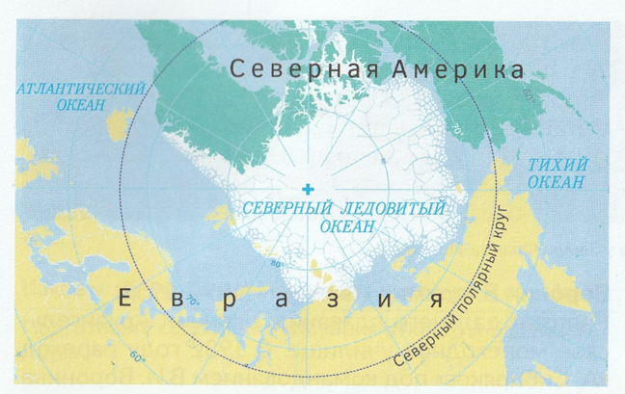  А почему на карте Арктика отмечена белым цветом. Почему?  Давайте подпишем на вашей карте, чтобы запомнить географическое  положение Арктики.  Познакомились с географическим положением Арктики?  Решили первую задачу. (переворачиваю карточку с первой задачей)  Оцените себя, возьмите рабочий лист – обведите снежинки. Если всё получилось на этом этапе урока – 2 снежинки, были трудности – 1*  Продолжаем наше путешествие.  Арктику называют царством льда и снега. Почему она получила такое название, мы узнаем, прочитав информацию. Прочитайте из рабочей карты информацию под номером 3 об Арктике  1 группа - Арктика – это огромное пространство Северного Ледовитого океана с морями и островами. Древние греки назвали северные территории «страной большого медведя».  2 группа В Арктике вечная мерзлота – снег и лёд лежит круглый год. Зима очень длинная и морозная (до -60°), дуют ураганные ветры. Стоят трескучие морозы.  3 группа В Арктике полгода длится полярная ночь и полгода – день. Солнце совсем не показывается над линией горизонта. И только тусклый свет звёзд, и белый снег чуть – чуть освещают округу.  4 группа Льды Арктики имеют огромное значение для климата Земли. Ледяная шапка отражает солнечные лучи и таким образом не даёт планете перегреться.  5 группа Воздух в Арктике настолько холодный и сухой, что можно услышать, как кто-то разговаривает даже за 5 километров.  Что Вы узнали об Арктике из прочитанного?  Каждая группа рассказывает, выходят к доске.  Молодцы! Узнали мы с вами о климате Арктики.  Смогли ещё решить одну задачу. (переворачиваю карточку со второй задачей)  Оцените себя, возьмите рабочий лист – обведите снежинки. Если всё получилось на этом этапе урока – 2 снежинки, были трудности – 1*  Предлагаю отдохнуть  Физминутка  На дворе у нас мороз Дети хлопают себя ладонями по плечам и  Чтобы носик не замерз, топают ногами  Надо ножками потопать  И ладошками похлопать.  С неба падают снежинки, Дети поднимают руки над головой и делают  Как на сказочной картинке. хватательные движения, словно ловят снежинки  Будем их ловить руками  И покажем дома маме. | из словаря, Интернета, спросить у взрослых  один ребёнок ищет Что такое Арктика в интернете  работают с рабочей картой, читают определение  СЕВЕРНАЯ ПОЛЯРНАЯ ОБЛАСТЬ, В СОСТАВ ВХОДЯТ ОКРАИНЫ МАТЕРИКОВ СЕВЕРНАЯ АМЕРИКА И ЕВРАЗИЯ, СЕВЕРНЫЙ ЛЕДОВИТЫЙ ОКЕАН С ОСТРОВАМИ  Запоминают правописание – Северный Ледовитый океан  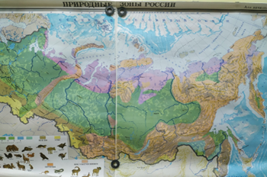  Ищут Арктику на карте Природные зоны (у каждой группы на столе)  Называют правила работы с картой  Работают с глобусом, ищут Арктику (у каждой группы на столе)  на севере, это Северный Ледовитый океан  перечисляют:  Северная Америка, Евразия  Северный Ледовитый океан  холодно, всегда зима  подписывают на карте Арк  тика  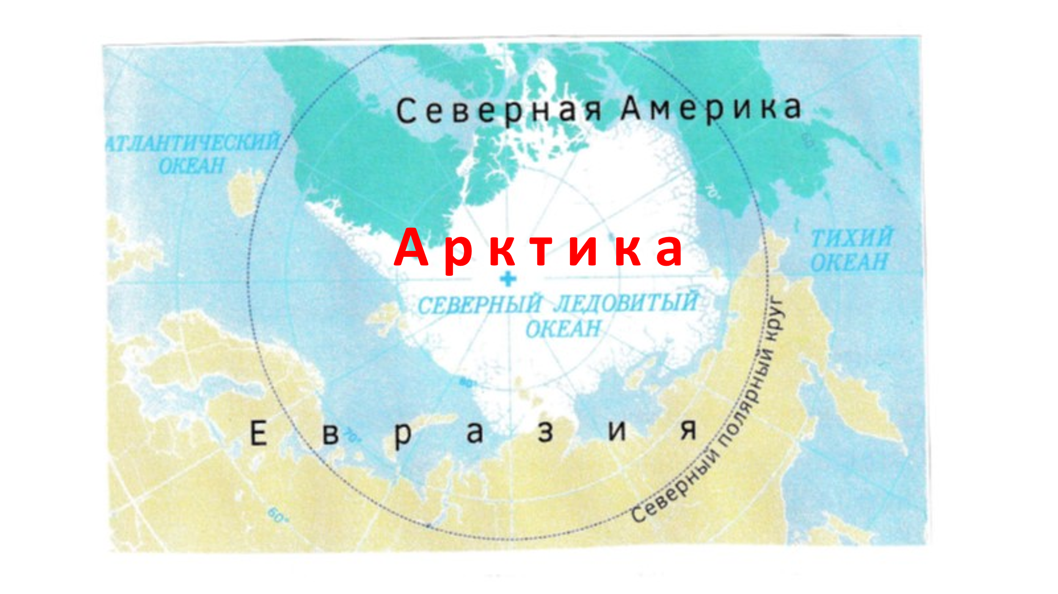  Да  Да  Оценивают работу группы на рабочем листе  Работают в группе, читают информацию в рабочем листе, выбирают, кто пойдёт к доске отвечать.  Да  Да  Оценивают работу группы на рабочем листе  Выполняют физкультминутку
Этап первичного закрепления | Продолжаем наше путешествие.  В Арктике своя неповторимая природа – среди гигантских просторов льда и снега, можно увидеть много необычного и интересного.  А что мы сейчас увидим, Вам предстоит отгадать. Найдите в рабочей карте загадку.  Белой глыбой ледяной  В океане встал стеной.  Знает каждый капитан,  Как опасен великан (айсберг)  Он плывёт, блестя на солнце  Этот остров ледяной,  Он большой, и не качнётся  Даже сильною волной. (айсберг)  Я плавучая гора,  Состою лишь изо льда.  По морям я рассекаю,  Пока вовсе не растаю. (айсберг)  Я гора, но я плыву.  Хоть и глыба, не тону.  В океане или в море  Я дрейфую на просторе,  Постепенно очень таю  И опасность представляю. (айсберг)  Я гуляю на просторе  В океане или в море,  Представляю глыбу льда,  Что ушла от ледника. (айсберг)  Догадались что это?  Правильно, речь идёт об огромных айсбергах.  Обратите внимание на правописание слова – айсберг (на доску вывешиваю)  Они бывают самых невероятных, причудливых форм. (слайд 9, 10)  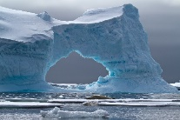  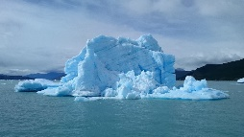  Что такое айсберг?  Это ледяная гора, отколовшаяся от края материковых ледников.  Ребята, а Вы знаете почему айсберги не тонут?  Смотрим видео «Почему айсберги не тонут?» (слайд 11) включается видео автоматически  https://disk.yandex.ru/i/2IGhxRF2SBJS3w  Почему айсберг не тонет?  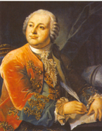  (Айсберг не тонет, потому что он состоит из пресной воды, выталкивается морской водой. А, как известно, лед легче воды и имеет меньшую плотность, чем вода.)  Как звали учёного, который сделал это открытие?  Это открытие сделал наш земляк Михаил Васильевич Ломоносов (на доску вывешиваю портрет).  Давайте проверим на практике.  Слушаем мою инструкцию, а только потом выполняем.  Возьмите стакан с водой. Я дам вам кусочек айсберга. Опускаете его в воду.  Что произошло? ( Действительно кусочек льда не тонет).  Где находится большая часть айсберга? (под водой), а меньшая – (над водой)  Что ещё узнали интересного об Арктике?  Ещё смогли решить одну задачу –  Узнали интересные факты (переворачиваю карточку с третьей задачей)  Оцените себя, возьмите рабочий лист – обведите снежинки. Если всё получилось на этом этапе урока – 2 снежинки, были трудности – 1* | Каждая группа отгадывает свою загадку  Белой глыбой ледяной  В океане встал стеной.  Знает каждый капитан,  Как опасен великан (айсберг)  Он плывёт, блестя на солнце  Этот остров ледяной,  Он большой, и не качнётся  Даже сильною волной. (айсберг)  Я плавучая гора,  Состою лишь изо льда.  По морям я рассекаю,  Пока вовсе не растаю. (айсберг)  Я гора, но я плыву.  Хоть и глыба, не тону.  В океане или в море  Я дрейфую на просторе,  Постепенно очень таю  И опасность представляю. (айсберг)  Я гуляю на просторе  В океане или в море,  Представляю глыбу льда,  Что ушла от ледника. (айсберг)  Айсберг  Рассматривают фото  выслушиваю ответы ребят  предположения  рассказывают, что запомнили из видео  Михаил Васильевич Ломоносов  Выполняют опыт  кусочек льда не тонет  рассматривают, делают вывод  встречаются айсберги  да  Оценивают работу группы на рабочем листе
Этап самостоятельной работы с самопроверкой по эталону | Продолжаем наше путешествие. Я Вам предлагаю тоже сейчас сделать небольшое открытие. Так как мы с вами попали в Арктику, предлагаю ощутить мороз Арктики. Мы сейчас с Вами создадим «Мороз на столе».  Какое главное правило будем соблюдать?  Выполнение практической работы (у каждой группы на столе – тарелка, стакан с водой, железная кружка, ложка, соль, термометр)  1)1 человек от группы подойдите ко мне. Возьмите железную кружку. Для мороза нам нужен снег. Насыпаю снег в кружку.  2) Пододвиньте тарелку, аккуратно снимите салфетку. С тарелки всё убрать.  3. В тарелку вылейте из стакана всю воду.  4. Если кружку поставить в тарелку с водой, она примёрзнет! Проверим? Ой, не получилось. Почему?  А, оказывается для создания мороза нам не хватает ещё одного вещества.  ЕСЛИ ЛЬЁТ СЛЕЗА ИЗ ГЛАЗА  ВКУС ПРИПОМНИШЬ МОЙ ТЫ СРАЗУ. (СОЛЬ)  5. Итак, добавляем 3 ложки соли, прижали кружку и начинаем активно мешать. И что получилось? Кружка примёрзла к тарелке.  Вывод- Что произошло со снегом при смешивании с солью? (начал таять)  А снаружи чашки что образовался? (лёд, МОРОЗ)  Т.к. мы совершали работу, энергично мешали.  Давайте измерим температуру при помощи термометра.  Сколько градусов показывает термометр?  Удалось нам создать мороз на столе?  Вывод: Дело в том, что когда лед смешивается с солью, он начинает таять. Для этого процесса требуется много энергии, которую он получает из вне, потому снаружи стакана становится очень холодно. Это реально ощущается. У нас даже снаружи на чашке образовался иней.  Оцените себя, возьмите рабочий лист – обведите снежинки. Если всё получилось на этом этапе урока – 2 снежинки, были трудности – 1* | работать дружно, не ссорится  Выполняют практическую работу, создают «Мороз на столе»  Работают чётко по инструкции учителя  Ответы ребят  соль  Начал таять  Иней, мороз  Берут термометр измеряют в чашке температуру  -15, -10, -20 и другие, температура отрицательная, ниже нуля  Да  Оценивают работу группы на рабочем листе
Рефлексия деятельности | Давайте подведём итоги.  Какая цель урока? (получить информацию об Арктике)  Узнали?  Задачи урока решили?  Ребята мы с вами продолжим путешествие по Арктике. Так как Арктика – это одна из приоритетных областей развития для нашего региона!  Сейчас я проверю ваши знания , проведу блиц – опрос. Если Вы согласны с высказыванием – хлопок в ладоши, нет – молчите.  - Арктика – это северная полярная область? (да)  - Арктика – это огромное пространство Атлантического океана? (нет)  - В Арктике очень суровый климат? (да)  - В Арктике зима короткая и тёплая? (нет)  - В Арктике можно встретить айсберги? (да)  Цели урока достигли?  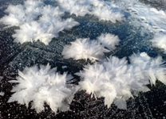  Молодцы!  Давайте вернёмся к нашей фотографии. Кто-нибудь догадался, где мы можем это увидеть? (слайд 12)  Оказывается, это удивительное явление природы как раз можно встретить в Арктике. Называется оно ледяные цветы. Эти творения природы не что иное, как небольшие кустики кристаллов, высотой не более 3-4 см.  Более подробную информацию об этом явлении Арктики рекомендую узнать вам самостоятельно и рассказать на следующем уроке.  А сейчас предлагаю оценить свою познавательную деятельность на уроке.  Сосчитайте снежинки.  У кого 8 снежинок – 5  6 – 7 снежинок – 4  4 - 5 снежинки – 3  РЕБЯТА, Я НЕ СЛУЧАЙНО ПРИШЛА К ВАМ С ЛЫЖАМИ. ОКАЗЫВАЕТСЯ ЕЖЕГОДНО ПРОВОДЯТСЯ ЛЫЖНЫЕ ЭКСПЕДИЦИИ В АРКТИКУ ДЛЯ ШКОЛЬНИКОВ. ЛЫЖИ ДОЛЖНЫ БЫТЬ ВОТ ТАКИМИ ШИРОКИМИ, ЧТОБЫ НЕ ПРОВАЛИВАТЬСЯ В СНЕГ. НУ И КОНЕЧНО ЖЕ ОБРАТИТЬ ВНИМАНИЕ НА ОДЕЖДУ. ЧТОБЫ НЕ ЗАМЁРЗНУТЬ.  Молодцы! Спасибо за активную работу на уроке! | получить информацию об Арктике  да  да  отвечают на вопросы  хлопок в ладоши  молчат  хлопок в ладоши  молчат  хлопок в ладоши  Да  В Арктике (может прозвучать ответ)  Записывают домашнее задание – узнать про Ледяные цветы  Подсчитывают количество снежинок, оценивают работу группы

